NAMA : HEMALIA AISYAH PUTRI

NIM : V3920025

KELAS : TI-A MATA

KULIAH : PRAKTIKUM GAME DEVELOPMENT

TUGAS PRAKTIKUM

1. Membuat program yang dapat menampilkan image (gambar) dan bangun 2 dimensi pada layar atau window.
2. Susun dan atur bangun yang ditampilkan sehingga menghasilkan bentuk yang baru. Bentuk atau hasil akhir bebas, silahkan dikreasikan sendiri sekreatif mungkin.

JAWABAN:

1. Gambar

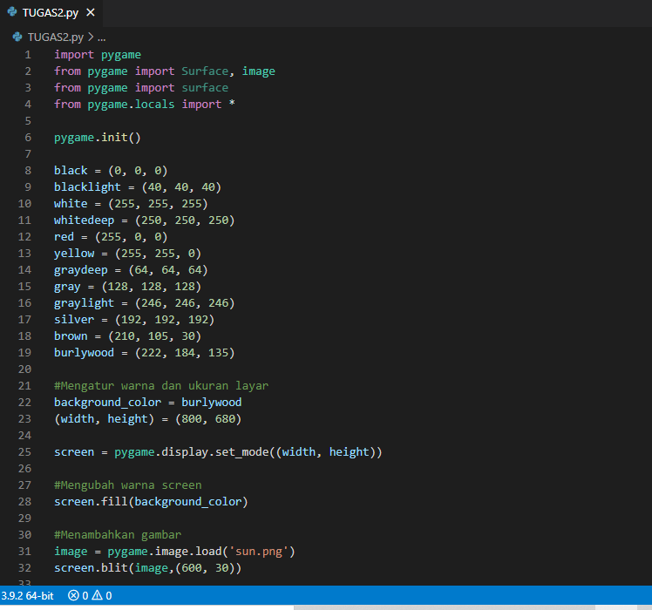

Analisa:

Yang pertama mengimport library pygame import pygame setelah itu pada pygmae.int melakukan instalasi, setelah itu bagian warna black = (0, 0, 0) dengan rgbnya yang mana kan dimasukan pada bagian membuat bangunan, lanjutnya mengatur warna backgound dan ukuran pada background background_color = burlywood (width, height) = (800, 680), setelah itu menampilkan screen tersebut screen = pygame.display.set_mode((width, height, mengubah warna yang kita inginkan screen.fill(background_color), selanjutnya menambahkan gambar image = pygame.image.load('sun.png')

screen.blit(image,(600, 30)).

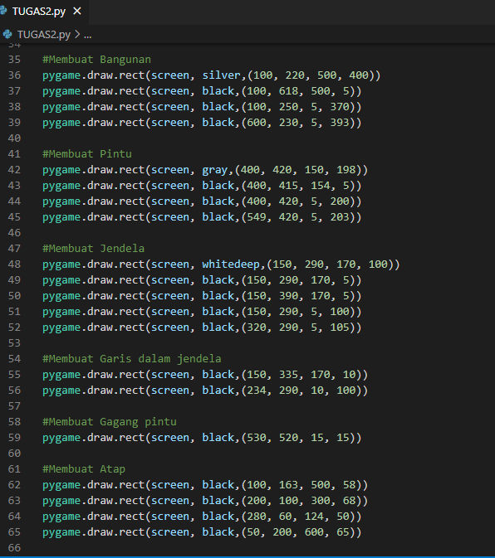

Selanjutnya pada bagian membuat badan bangungan menggunakan draw rect dengan layar berwarna silver dan pada semua yang ada di code mrnggunakan urutan untuk penempatan nya (x, y, lebar, tinggi) pygame.draw.rect(screen, silver,(100, 220, 500, 400)), selanjutnya pada bagian pygame.draw.rect(screen, black,(100, 618, 500, 5)) bagian ini membuat garis hitam pada pinggir bangunan,

Pada pygame.draw.rect(screen, gray,(400, 420, 150, 198)) disini menggambarkan warna abu” untuk mewarnai pintunya pygame.draw.rect(screen, black,(400, 415, 154, 5)) untuk bagian itu membuat pinggir dari pintu.

pygame.draw.rect(screen, whitedeep,(150, 290, 170, 100)) pada saat membuat jendela menggunakan putih untuk dalam jendela dan menggunakan hitam untuk yang berada dipinggir pygame.draw.rect(screen, black,(150, 290, 170, 5)), selanjutnya membuat garis tengah pygame.draw.rect(screen, black,(150, 335, 170, 10)), dan untuk atap mengunakan koordinat pygame.draw.rect(screen, black,(100, 163, 500, 58)).

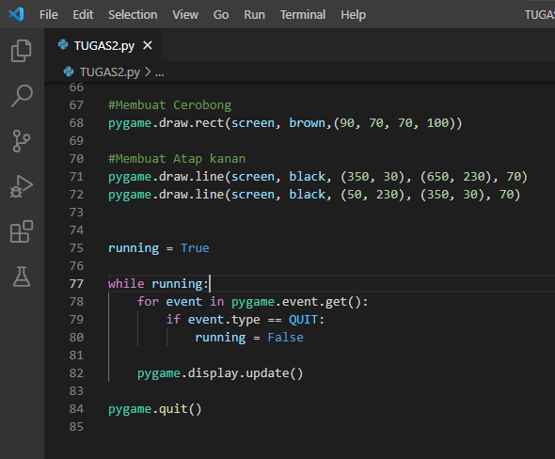

Selanjutnya membuat cerobong dengan warna coklat dan ukuran dan koordinat pygame.draw.rect(screen, brown,(90, 70, 70, 100)), selanjutnya pada atap dengan warna hitam dan ukuran dan koordinat pygame.draw.line(screen, black, (350, 30), (650, 230), 70) , pada bagian ini screen tersebut akan hilang maka jika tidak ingin hilang maka menggunakan while running: for event in pygame.event.get(): if event.type == QUIT: running = False jika disilang baru akan hilang pada bagian screen, pygame.display.update()pygame.quit() untuk menjalan kan hasilnya

HASIL:

